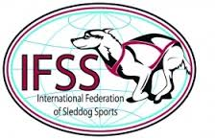INTERNATIONAL FEDERATION of SLEDDOG SPORTs / **VUL**

Penal measure / **rangaistus**

|  |  |  |
| --- | --- | --- |
| Penal measure / Rangaistus: | □ 15 seconds penalty / 15 sekuntin rangaistus  □ 30 seconds penalty / 30 sekuntin rangaistus  □ 5 minutes penalty / 5 minuutin rangaistus  □ max 4 hours penalty / max 4 tunnin rangaistus    □ Disqualification / Hylkäys | |
| Racing site / Kilpailupaikka: |  | |
| Date / Kilpailupäivä: |  | |
| Race Marshal / Ylituomari: |  | |
| Class / Luokka: |  | |
| Name & BIB /  Nimi & Kilpailunumero: |  | |
| Dog (name & chip) / Koira (nimi & sirunumero): |  | |
| Race rule / Kilpailusääntö: |  | |
| More detailed explanation / Tarkempi selvitys: | | |
|  | | |
| Date / Päivämäärä: | | Signature / Allekirjoitus: |
|  | |  |